Los descargadores de sobretensiones "modelos circuito revisión y su aplicación a una línea de transmisión de 150 kV Helénica

Abstracto

Pararrayos de óxido de metal se utilizan para proteger los sistemas de media y alta tensión y equipos contra rayos y sobretensiones de conmutación. Las mediciones de la tensión residual de los descargadores de sobretensiones de óxido de metal indican características dinámicas con la tensión residual a aumentar a medida que el tiempo de frente actual desciende y la tensión residual de alcanzar su máximo, antes de que el descargador de corriente alcance su pico. Por lo tanto, los descargadores de sobretensión de óxido de metal no pueden ser modelados por sólo una resistencia no lineal, ya que su respuesta depende de la magnitud y la velocidad de subida del pulso de sobretensión.

Varios modelos dependientes frecuentes se han propuesto, con el fin de simular este dinámico comportamiento dependiente de la frecuencia.

Este trabajo constituye una revisión de los modelos más importantes, que se analizarán con

PSCAD. La tensión residual de cada modelo, lo que supone 5 kA, 10 kA y 20 kA 8/20 ls impulso actual, se compara con la hoja de datos de los fabricantes. Los modelos también se utilizan para estudiar el comportamiento de un rayo Helénica de una línea de transmisión de 150 kV con los descargadores implementados en cada torre de uno, dos o tres, el cálculo de su probabilidad de fallo.

Los resultados muestran que todos los modelos deben funcionar con una precisión satisfactoria y las diferencias entre los modelos surgen en las dificultades de la estimación de los parámetros.

Palabras clave
- Los descargadores de sobretensiones;
- Simulación;
- Las líneas de transmisión;
- Probabilidad de fallo;
- Modelos

Están diseñados para ser aislantes para la tensión nominal de funcionamiento, llevar

1. Introducción
Las líneas de distribución y transmisión y sus equipos eléctricos están expuestos a muchas tensiones, causadas por descargas atmosféricas y sobretensiones de conmutación, la interrupción resultante de la operación normal de la red eléctrica y los daños del equipo. El método más común, con el fin de mejorar el rendimiento de los rayos y reducir el número de fallos en las líneas de alta tensión de transmisión, es la instalación de cables de tierra de arriba, que interceptar impactos de rayo, que de otro modo se terminará en los conductores de fase. Cables de tierra ofrecen una protección eficaz, cuando los valores bajos de resistencia de tierra se han logrado. Cuando un rayo cae sobre la estructura de la torre o cable blindado de arriba, la descarga del rayo, que fluye a través de la torre y la resistencia a pie de torre, produce diferencias de potencial a través del aislamiento de la línea. Si la resistencia de aislamiento de línea se supera, se produce descarga disruptiva, es decir, un backflashover. Como la tensión de torre es altamente dependiente de la resistencia torre, por consiguiente resistencia pie es un factor extremadamente importante en la determinación del rendimiento relámpago [1] y [2] .
Aparte de los cables de tierra, la instalación de pararrayos se considera la protección más eficaz contra estas sobretensiones transitorias, especialmente para zonas con altas resistencias de tierra y el nivel keraunico. Los pararrayos se instalan entre fase y tierra y actúan como atajo para el impulso de sobretensión. a cabo en la mayoría de los pocos miliamperios de conductores de corriente y bueno, cuando la tensión de la línea supera las especificaciones de diseño para pasar la energía de la descarga de rayo en el suelo. Varios tipos diferentes de descargadores están disponibles (por ejemplo, con huecos de carburo de silicio, óxido de metal con huecos o no gapped-) y todas realizan de una manera similar: funcionan como altas impedancias en los voltajes de funcionamiento normales y se convierten en bajas impedancias durante condiciones de sobretensión. Los pararrayos de carburo de silicio convencionales con deficiencias han sido remplazados en los últimos años por pararrayos de óxido metálico sin espacios en blanco, ofreciendo importantes ventajas, a saber:
•unas características superiores de protección,
•mayor fiabilidad,
•un mejor rendimiento en un entorno contaminado,
•capacidad para resistir altas sobretensiones temporales y
•tensiones múltiples oleadas durante largos períodos de tiempo.
En comparación con los descargadores con lagunas, los descargadores de óxido de metal fiable limitar la tensión a valores bajos, debido a la alta no linealidad de la V - I característicos, incluso para los impulsos escarpadas, con un tiempo de respuesta muy rápido [3] , [4] y [5] . Las características principales de un descargador de sobretensiones son [5] : Tensión máxima de operación continua (MCOV), que debe ser mayor que la tensión de red máxima de funcionamiento con un margen de seguridad del 5%, la tensión nominal, la cual debe ser de 1,25 × MCOV, nivel de protección y la capacidad para resistir la energía de sobretensiones transitorias.
La representación del circuito adecuado de pararrayos juega un papel importante en los estudios de aislamiento de coordinación de los sistemas de energía. La estimación de la probabilidad de fallo descargadores contribuye a un diseño más óptimo de una nueva línea o la mejora de uno ya existente, con la intención de una protección contra el rayo más eficaz, reduciendo los costes operativos y la disponibilidad para la continuidad del servicio. Los descargadores de sobretensiones mejorar el rendimiento de la línea de rayo, pero también existe la posibilidad de daño de los descargadores, debido a los impulsos de altas corrientes que pasan a través de ellos. La reducción de las fallas eléctricas de la línea después de descargadores 'instalación y la tasa de fracaso de los descargadores, cuando absorben energía mayor que su capacidad de absorción, son dependientes de la resistencia a pie de torre, descargadores de "características eléctricas, intervalo de descargadores' instalación, el rayo forma de onda de corriente y el nivel de keraunico zona [6] , [7] , [8] , [9] , [10] y [11] . El cálculo teórico de la probabilidad de fallo pararrayos también depende del modelo seleccionado para el proceso de simulación. La representación del circuito de pararrayos es un problema importante, ya que de metal pararrayos de óxido de presentar un comportamiento dinámico, depende principalmente de la época de la cresta del impulso inyectado corriente, tensión residual es decir, alcanza su pico antes del pico del impulso de corriente y se convierte en más alto para reducir los tiempos de frente del impulso inyectado [12] .
En este estudio una revisión de los descargadores de sobretensión de metal más importantes de óxido se lleva a cabo. De acuerdo con la literatura diversos modelos que se han propuesto, con el fin de reproducir el comportamiento dependiente de la frecuencia de pararrayos. Los más utilizados y los más populares son el modelo IEEE [12] , el modelo Pinceti-Gianettoni [13] y el modelo de Fernández-Díaz [14] . Los dos últimos modelos son más simples versiones del modelo IEEE. Los modelos de descargadores se simulan y se compararon mediante un programa informático adecuado (PSCAD) presentar y analizar el efecto de cada modelo en el cálculo de los descargadores 'probabilidad de fallo.

2. Metal pararrayos de óxido de modelos de circuitos
Descargadores de óxido de metal presentan un altamente no lineal característica tensión-corriente ( Fig. 1. ), de acuerdo con la ecuación [15] y [16] :

Donde
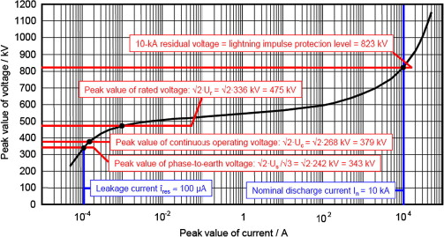

Pick value of voltage /kV: Seleccionar valor de tensión / kV
Peak value of current /A: Valor de pico de corriente / A
La figura. 1. Característica de un descargador de sobretensiones de óxido de metal tensión-corriente [4] .

I es la corriente a través del descargador de sobretensiones,
V es el voltaje a través del descargador de sobretensiones,
a es un exponente de no linealidad (medida de la no linealidad) y
k es una constante dependiente del tipo descargadores.

El valor $α$ caracteriza la no lineal V - I característica; cuanto mayor es el valor de a, es "mejor" la del varistor. Descargadores modernos tienen valores de α entre 25 y 60.
V - I característica debe ser determinado usando mediciones realizadas con las corrientes de impulsos breves, tales como un 8/20 $µs$ de forma de onda, a fin de evitar efectos como el calentamiento del varistor. Además, el intervalo entre el consecutivo de sobretensiones en el laboratorio debe ser lo suficientemente largo para permitir al varistor revertir la temperatura ambiente antes de la aplicación del aumento consecuente[17] . Los datos y las mediciones de las características de los pararrayos indican un comportamiento dinámico. La tensión residual del pararrayos depende de la forma de onda de corriente de sobretensión y aumenta a medida que el tiempo delante de la corriente disminuye [12] , [16] y [17] . Este aumento de la tensión residual puede alcanzar aproximadamente 6% cuando el tiempo frente a la corriente de descarga se reduce de 8$µs$ a 1,3 $µs$ [12] , [18] y [19] .
Basado en lo anterior, se puede concluir que los descargadores de sobretensiones de óxido de metal no pueden ser modelados por sólo una resistencia no lineal, ya que su respuesta depende de la magnitud y la velocidad de subida del pulso de sobretensión.
Descargadores de óxido de metal se comportan de manera diferente para formas de onda de sobretensión diferentes, dependiendo cada vez en el pico y la pendiente de la sobretensión. Varios modelos dependientes frecuentes se han propuesto, de manera que los resultados de la simulación del modelo se corresponden con el comportamiento real del descargador. Los modelos existentes [2] , [6] , [7] , [8] , [9] y [10] difieren en el procedimiento de estimación de los parámetros, pero todos son lo suficientemente eficientes para simular el comportamiento la frecuencia depende del comportamiento de los descargadores.

2,1. El modelo físico
El modelo básico es un varistor general no dependiente de la frecuencia modelo para los dispositivos de protección de óxido de metal, que se presentan en la figura. 2 . L es la inductancia de conducción de conductores y C es la capacitancia de la caja del dispositivo y material de óxido de zinc. De acuerdo con el mecanismo de conducción de la microestructura varistor, el componente resistivo de la característica tensión-corriente se puede dividir en tres regiones: Medio bajo, y la región de alta corriente. A corrientes bajas, el varistor puede ser tratado como un alto valor de la resistencia R _{L} , y en corrientes muy altas el bajo valor mayor resistencia R _{B} de los granos de óxido de zinc domina la respuesta varistor [13] , [16] , [20] y [21] .
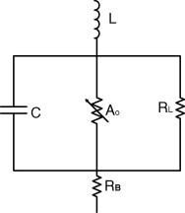
La figura. 2. El modelo físico.

2,2. El modelo IEEE
El Grupo de Trabajo IEEE 3.4.11 [12] propuso el modelo de la figura. 3 , incluyendo las resistencias no lineales A ₀ y A ₁ , separadas por un R - L filtro. Para delante lento sobretensiones la impedancia del filtro es baja y las resistencias no lineales están en paralelo. Para delante rápido sobretensiones impedancia del filtro se hace alta, y la corriente fluye a través de la resistencia no lineal A ₀ .
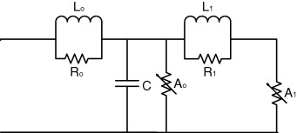
La figura. 3. El modelo IEEE [12] .

La inductancia L ₁ y la resistencia R ₁ comprenden el filtro entre los dos varistores, ya que la inductancia L ₀ está asociado con campos magnéticos en las proximidades del descargador de sobretensiones. R ₀ estabiliza la integración numérica y C representa la capacitancia de terminal a terminal . Las ecuaciones para los parámetros anteriores y la por-unidad V - I característicos de los varistores se dan en [12] :
(2)
(3)
(4)
(5)
(6)

Donde
d es la longitud de la columna en metros y descargador
n es el número de columnas paralelas de discos de óxido de metal.

2,3. El modelo Pinceti-Gianettoni
Este modelo se basa en el modelo IEEE con algunas diferencias. No hay capacitancia y las resistencias R ₀y R ₁ se sustituye por una resistencia (aproximadamente 1 M) a los terminales de entrada, como se muestra en la figura. 4 . Las resistencias no lineales se basan en las curvas de [12] . Las inductancias L ₀ y L ₁ se calculan con las ecuaciones [13] :
(7)
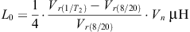

(8)
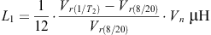
Donde
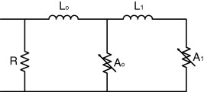
La figura. 4. El modelo Pianceti-Gianettoni [13] .

V _{n} es la tensión nominal del descargador, el
V r _{8/20)} es la tensión residual de un rayo 8/20 10 kA de corriente y
V r _{1 /} T ₂₎ es la tensión residual de un 1 / T ₂ 10 kA de corriente de rayo.
La ventaja de este modelo en comparación con el modelo IEEE es que no hay necesidad de conocer las características de los descargadores 'físicas, pero sólo hay una necesidad de que el conocimiento de los datos eléctricos, dado por el fabricante.

2,4. El modelo de Fernández-Díaz
Basado también en IEEE modelo, A ₀ y A ₁ están separadas por L ₁ , mientras que L ₀ es descuidado ( Fig. 5). C se añade en terminales de pararrayos y representa de terminal a terminal de capacitancia del descargador de sobretensiones.
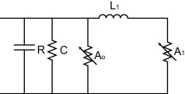
La figura. 5. El modelo de Fernández-Díaz [14] .

Este modelo no requiere cálculos iterativos ya que los datos requeridos se obtienen a partir de hoja de datos del fabricante. El procedimiento para el cálculo de los parámetros se da en [10] . El V - I características paraun ₀ y un ₁ se calculan con los datos del fabricante, teniendo en cuenta la relación I ₀ a I ₁ igual a 0,02. La inductancia L ₁ se da como:
(9)
Donde
n es un factor de escala y
se da en [14] , calcular el porcentaje de incremento de la tensión residual como:
(10)
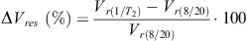
Donde
V _{r (8.20)} es la tensión residual de un rayo 8/20 actual y,
V _{r (1 /} T ₂₎ es la tensión residual de un 1 / T ₂ de corriente de rayo con la amplitud nominal.

3. Resultados de la simulación
Las simulaciones para cada modelo se realizaron con el programa PSCAD para una sola columna pararrayos MO 150 kV, con una altura de 952 mm. En la Tabla 1 los datos de características eléctricas y de aislamiento del descargador de sobretensiones de utilizar figuran. Este tipo de pararrayos se utiliza principalmente en el sistema de transmisión helénica.
Tabla 1. Datos eléctricos y el aislamiento de la utilizada en el descargador de sobretensiones simulaciones.
MCOV |  | 96 kV
Tensión nominal |  | 120 kV
Máxima tensión residual con corriente de rayo 8/20 ms | 5kA | 289 kV
 | 10kA | 312 kV
 | 20kA | 354 kV
Altura |  | 3930 mm
Material aislante |  | Caucho de silicona
Línea de fuga |  | 1428 mm
Energía resistir |  | 1440 kJ
En la Tabla 2 , Tabla 3 , Tabla 4 y Tabla 5 los parámetros calculados para cada modelo se muestran, de acuerdo con los procedimientos descritos en la Sección 2 .

Tabla 2. Parámetros para el modelo físico.
L | 1,52 μΗ
R _{L} | 1 MW
R _{B} | 0,04 Ω
C | 107 pF

Tabla 3. Parámetros para el modelo IEEE.
L ₁ | 14,28 μΗ
R ₁ | 64,88 Ω
L ₀ | 0,19 μΗ
R ₀ | 95,2 Ω
C | 105,4 pF
Tabla 4. Parámetros para el modelo Pinceti-Gianettoni.
L ₁ | 2,076 μΗ
L ₀ | 0,69 μΗ
R | 1 MW
Tabla 5. Parámetros para el modelo de Fernández-Díaz.
L ₁ | 1,07 μΗ
C | 105,4 pF
R | 1 MW
Las formas de onda de tensión residual de cada modelo por tres corrientes de impulso 8/20 ms (5 kA, 10 kA, 20 kA) se muestran en la figura. 6 , fig. 7 y fig. 8 .

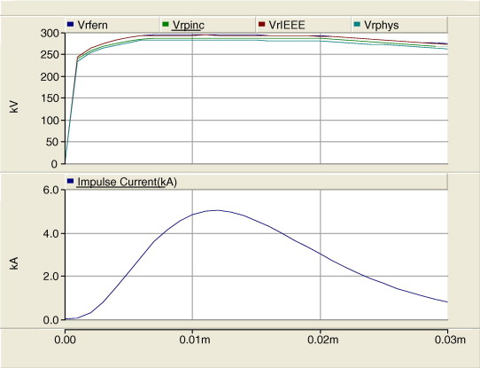
La figura. 6. Tensión residual para un impulso de corriente 5 kA (8/20 ms).
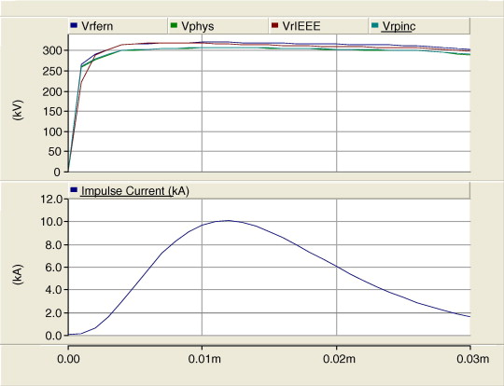
La figura. 7. Tensión residual para un impulso de corriente 10 kA (8/20 ms).
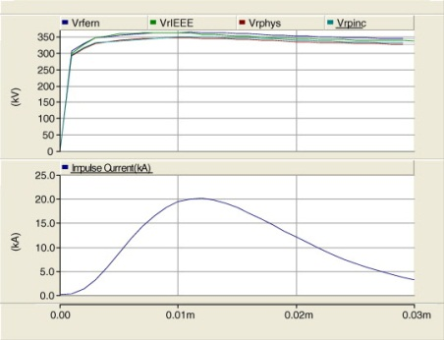
La figura. 8. Tensión residual para un impulso de corriente 20 kA (8/20 ms).

Los resultados de la simulación para cada modelo se comparan con los datos del fabricante ( Tabla 6 ). El error relativo se calcula utilizando la ecuación:
(11)
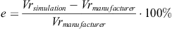
Donde
Tabla 6. Tensiones residuales y errores relativos para cada modelo.
I(kA) | Tensión residual (kV)
 | Ficha técnica de Fabricantes | Modelo físico | e(%) | IEEE modelo | e(%) | Pinceti-Gianettoni modelo | e(%) | Fernández-Díaz modelo | e(%)
5 | 289 | 281,94 | -2,44 | 292,96 | 1,37 | 282,61 | -2,21 | 293,73 | 1,63
10 | 312 | 304,17 | -2,51 | 316,46 | 1,43 | 305,51 | -2,08 | 317,36 | 1,72
20 | 354 | 345,22 | -2,48 | 358,92 | 1,39 | 346,42 | -2,14 | 359,91 | 1,67

Vr _{simulación} es la tensión residual de la simulación y
Vr _{fabricante} es la tensión residual dado por la hoja de datos del fabricante.

La figura. 9 compara los errores relativos (en relación con la tensión residual registrada por el fabricante) de los cuatro modelos en cada nivel corriente de descarga. El modelo físico y el modelo Pinceti-Gianettoni parecen subestimar la tensión residual (error negativo), en contraste con los otros dos modelos dinámicos que predicen la tensión residual mayor. Se puede observar que el modelo IEEE presenta el error más baja, ofreciendo una mayor precisión, principalmente debido a su complejidad en comparación con los otros modelos.
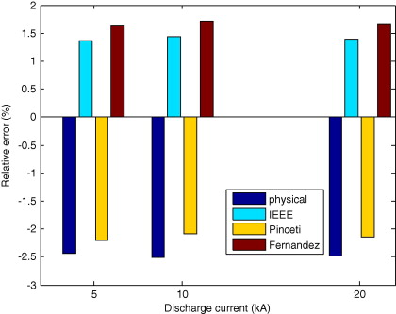
La figura. 9. Errores relativos de la tensión residual para cada modelo.
La forma de onda de simulación obtenida debe estar lo más cerca posible a las medidas registradas. Por lo tanto, además de la tensión residual de pico, la energía absorbida por el descargador debe ser también controlada. Esto constituye un factor muy importante con el fin de calcular la probabilidad de los descargadores 'fracaso. La energía eléctrica absorbida por un descargador está dada por la ecuación:
(12)
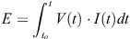
Donde
V (t) es la tensión residual del pararrayos en kV y
I (t) es el valor de la corriente de descarga a través del descargador en kA.
Se debe mencionar que, cuando la absorción de energía descargador excede su capacidad de resistencia, el descargador está dañado.
Las mediciones de laboratorio obtenidos a partir de [22] se utilizan para mostrar la relación entre el modelo de selección del descargador y la absorción de energía. En [22] la energía absorbida de un descargador de sobretensiones 7,5 kV se ha medido y se ha comparado con los resultados de ATP para el IEEE y el modelo Pinceti-Gianettoni. En el estudio actual de la física, la IEEE, la Gianettoni Pinceti-y los modelos Fernandez-Diaz son simulados usando PSCAD, siguiendo el mismo procedimiento que se ha utilizado para el descargador kV 150 ( Fig. 6 , fig. 7 y 8 fig. , Tabla 6 ). Tabla 7 muestra el grabado [22] y el. Calculado absorbida por la energía de rayo para cada uno de los modelos examinados

Tabla 7. Energía absorbida para cada modelo examinado.
Medición | Modelo físico | e(%) | IEEE modelo | e(%) | Pinceti-Gianettoni Modelo | e(%) | Fernández-Díaz modelo | e(%)
6413,1 J | 6269,4 J | -2,24 | 6501,7 J | 1,38 | 6487,3 J | 1,15 | 6499,2 J | 1,34

La pequeña diferencia entre los resultados calculados y los presentados en [22] son una consecuencia de las diferentes herramientas de simulación de ordenador utilizados (ATP vs PSCAD). Todos los modelos simulados son capaces de reproducir con buena precisión la tensión residual y la energía absorbida. Aunque el modelo de Fernández-Díaz da, en general, mayores valores de tensión de pico residuales, el modelo IEEE absorbe más energía, lo que es propiedad de la forma de la forma de onda, ya que el área bajo la curva de tensión residual es más grande para el modelo IEEE. La ventaja de los tres modelos dinámicos, aparte del hecho de que disminuir el error relativo, es que pueden representar el comportamiento dependiente de la frecuencia del descargador de sobretensión de metal óxido, que es realmente importante cuando el tiempo de valor de cresta de la corriente de rayo no es constante.

4. Evaluación de la probabilidad de fallo descargadores utilizando los modelos de circuitos equivalentes
El uso de modelos de circuitos de propuestas de rayo para estudios de rendimiento rayos ofrece resultados más precisos y fiables, en comparación con el modelo de resistencia no lineal simple de que las herramientas de varios programas incluyen en sus bibliotecas, ya que estos dinámicos dependientes de la frecuencia modelos representan de manera más eficiente la forma de onda de tensión residual. Los cuatro modelos, que se presentan en la Sección 2 , se implementan utilizando un programa informático adecuado, en Hellenic líneas de alta tensión de transmisión. Descargador de probabilidad 'fracaso está calculando con el uso de cada modelo, teniendo en cuenta parámetros tales como el intervalo de la instalación y la resistencia a la torre de pie. En más detalle, el descargador de probabilidad de fallo depende de:
a. su capacidad de absorción de energía , que es el nivel máximo de energía inyectada en el descargador de sobretensiones, en la que todavía se puede enfriar de nuevo hasta su temperatura de funcionamiento normal.
b. el intervalo de la instalación, la distancia en la que los descargadores de sobretensiones están instalados. En las regiones con un alto nivel de resistencia de puesta a tierra y keraunico una instalación de pararrayos más denso es necesario.
c. la resistencia al pie de la torre, por ataques directos a los conductores de fase, baja resistencia a la torre resultados pie en mayor energía a través del descargador, para las huelgas en las torres o en los cables de tierra, las resistencias altas aumentan la probabilidad de fallo descargadores.
d. el modelo electrogeometrical: cuando se acerca el trazador descendente a tierra, el punto de que el líder llegará depende de la magnitud de la carrera de la corriente del rayo. El modelo electrogeometrical representa esta idea con el concepto de distancia de ataque, por el cable de tierra o el suelo. Considerando r_{c , g} = aI ^{b} , se ha diseñado el modelo de la figura. 10 [23] .

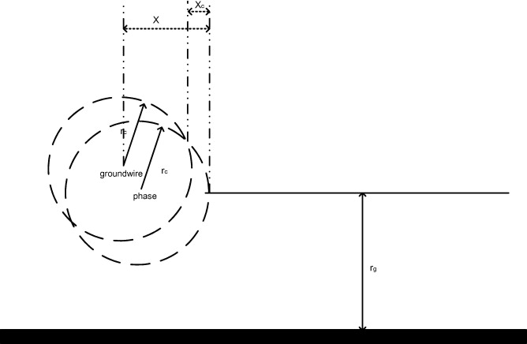
La figura. 10. Electrogeometrical modelo: la representación de los conductores y cables de tierra de fase [23] .
Las probabilidades h _{A} ( I _{P} ) y h _{B} ( I _{P} ) que el rayo cae en un conductor de fase o el suelo de arriba correspondientemente, puede ser estimado para cada valor de la corriente pico I _{P} usando las Ecs. (13) y (14) :
(13)
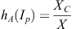
(14)
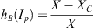
Todos los factores anteriores se resumen en la siguiente ecuación [6] , [7] , [8] , [9] , [10] y [11] :
(15)
donde: P es la probabilidad de fallo total de un descargador de sobretensiones, I _{A} ( T _{t} ) es el pico mínimo de carrera actual en kA requerida para dañar el descargador de sobretensiones, cuando el rayo golpea sobre un conductor de fase, dependiendo de cada valor de tiempo-a-media, I _{B} ( T _{t} ) es el pico mínimo de carrera actual en kA requerida para dañar el descargador de sobretensiones, cuando el rayo golpea en el cable de tierra encima de la cabeza, en función de cada valor de tiempo-a-media, f ( I _{P} ) es la función de densidad de probabilidad de el valor pico de corriente eléctrica, g ( T _{t} ) es la función de densidad de probabilidad del valor de tiempo-a-media de la corriente de rayo y T _{r} es el tiempo de subida de la forma de onda incidente,
La figura. 11 y fig. 12 descargas atmosféricas mostrar en el conductor de fase o cable de tierra, en consecuencia, para una línea de transmisión de alta tensión. Cuando el rayo alcanza la torre o el cable de tierra, un aumento en el potencial de la estructura metálica de la torre es causada (dependiendo de la resistencia de puesta a tierra) hasta la tensión de descarga disruptiva crítico que conduce a una backflashover. La posibilidad de un fallo de blindaje, es decir, un fallo debido a un rayo cayó sobre el conductor de fase, es pequeño, ya que las corrientes de rayos que golpean los conductores protegidos no son lo suficientemente altos, de acuerdo con el modelo electrogeometrical.
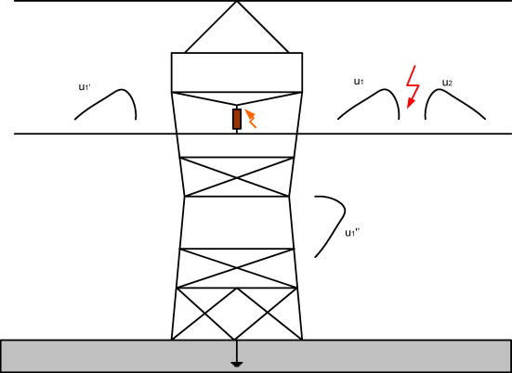
La figura. 11. Blindaje falla en una línea de transmisión.
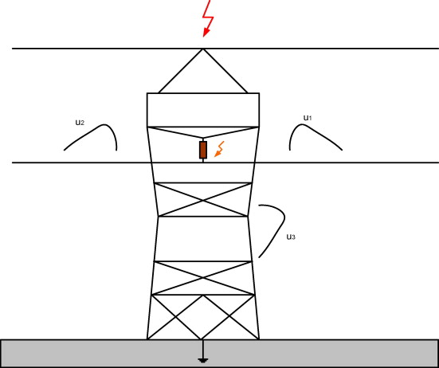
La figura. 12. Backflashover fallo en una línea de transmisión.
Los descargadores de sobretensiones están instalados entre los conductores de fase y la tierra, con el fin de prevenir las descargas disruptivas a lo largo de los aisladores. En caso de una carrera directa sobre los conductores de fase, el descargador de sobretensiones se vuelve conductora, lo que lleva la corriente de sobretensión a tierra. Cuando un rayo cae en la torre o los cables de tierra ( Fig. 13 ), una parte se desplaza en ambas direcciones del hilo de tierra ( u ₁ y u ₂ ), una parte baja al sistema de puesta a tierra ( u ₃ ), y una parte de los flujos a través del descargador de sobretensiones, que conduce hacia atrás, a la línea, la división también para ambas direcciones ( U ₄ y U ₅ ). El reparto de la corriente del rayo depende principalmente de la resistencia a pie de torre. El voltaje de la onda viaja a lo largo del conductor de fase puede causar descarga disruptiva a la siguiente torre por lo tanto, la instalación de descargadores de sobretensión con un paso denso es necesario, especialmente en regiones con alto nivel keraunico y altas impedancias de puesta a tierra, con el fin de desviar la onda de sobretensión restante a la suelo ( u ₆ ). Este continuamente se producirá a partir de una torre a otra ( u ₇ ), hasta que toda la corriente del rayo se desvía a tierra.
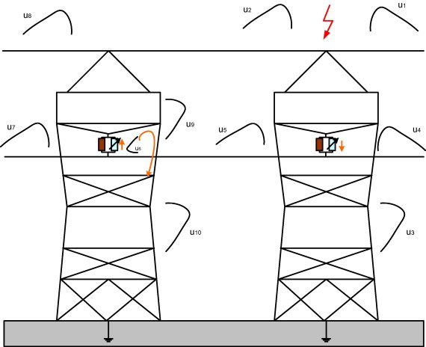
La figura. 13. Descargador de conducción para una corriente del rayo en la torre.

La forma de onda de la descarga atmosférica ha sido producido por una onda exponencial doble, considerando el tiempo de cresta valor constante a 2 ms. Las funciones de distribución de picos de corriente y el tiempo de semi-usados, son los realizados por Berger en Monte San Salvatore [11] . Los valores de impedancia son de 400 Ω para las fases y 700 Ω para cables de tierra. Las torres se representan como líneas de parámetros distribuidos 200 Ω. En la simulación, los descargadores de sobretensiones se instalan en todas las fases y tres casos probados son. En el caso 1 pararrayos se instalan en cada torre, en la sentencia de 2 pararrayos se instalan en cada segunda torre y en la sentencia de 3 descargadores de sobretensiones se instalan en cada tercera torre.
Las formas de onda de tensión en los bornes del pararrayos y de la corriente que fluye a través de ellos se utilizan para calcular la energía disipada por los descargadores. La probabilidad de fallo se calcula utilizando el pararrayos (15) . Con el fin de encontrar las corrientes mínimas de recorrido para cada valor de tiempo-a-media I _{A} ( T _{t} ) y I _{B} ( T _{t} ), requeridos para el fracaso del pararrayos ', un método aritmético programado en Matlab se utiliza, se combinan adecuadamente con PSCAD procedimientos de simulación. Considerando un accidente cerebrovascular en fase o en los cables de tierra, para cada valor de tiempo a la mitad de la iluminación actual que daña el pararrayos se calcula, con un tiempo de medio rango de 10 ms a 1000 ms y 1 ms pasó.
En la Tabla 8 los resultados para diferentes valores de resistencia zapatas torre se dan. La probabilidad de fallo aumenta a medida que aumenta la resistencia de puesta a tierra, de la misma manera para todos los modelos. Un supresor de fallo puede ser causado por una descarga de rayo en un conductor de fase, a la torre o al cable de tierra encima de la cabeza. Para los ataques directos a los conductores de fase, baja resistencia a la torre resultados pie en mayor energía a través del pararrayos, porque las huelgas en las torres o en los cables de tierra, las resistencias altas aumentan la probabilidad de fallo descargadores. La probabilidad de fracaso debido a la huelga en fases es pequeña, así que huelga el cable de tierra es el caso predominante para la determinación de la tasa de fracaso del pararrayos.

Tabla 8. Descargador probabilidad de rotura de cada caso y en cada modelo.
TFR | P ₁ (%) | P ₂ (%) | P ₃ (%) | P ₁ (%) | P ₂ (%) | P ₃ (%)
 | Modelo físico |  |  | IEEE
20 Ω | 0,144 | 0,306 | 0,464 | 0,183 | 0,378 | 0,588
40 Ω | 0,216 | 0,374 | 0,539 | 0,267 | 0,447 | 0,627
60 Ω | 0,287 | 0,425 | 0,584 | 0,357 | 0,521 | 0,663
80 Ω | 0,403 | 0,536 | 0,705 | 0,478 | 0,629 | 0,841
120 Ω | 0,714 | 0,751 | 0,827 | 0,851 | 0,902 | 0,935
 | Pincetti-Gianettoni |  |  | Fernández-Díaz
20 Ω | 0,167 | 0,344 | 0,522 | 0,178 | 0,352 | 0,579
40 Ω | 0,238 | 0,402 | 0,589 | 0,252 | 0,425 | 0,612
60 Ω | 0,330 | 0,478 | 0,625 | 0,349 | 0,492 | 0,642
80 Ω | 0,439 | 0,596 | 0,792 | 0,465 | 0,607 | 0,814
120 Ω | 0,776 | 0,843 | 0,900 | 0,792 | 0,895 | 0,916
La figura. 14 muestra la probabilidad de fallo descargadores en relación con la resistencia a pie de torre, para el modelo IEEE, para los tres estudios de casos analizados. Se puede observar que más pequeño intervalo instalación descargador disminuye la tasa de fracaso descargadores. Por lo tanto, en las regiones con alta resistencia a pie de torre, instalación de pararrayos en cada torre se recomienda.
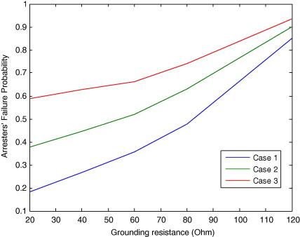
La figura. 14. pararrayos de probabilidad de fallo frente a la resistencia a pie de torre para el modelo IEEE y para cada uno de los tres estudios de caso analizados.

La figura. 15 presenta la probabilidad de fallo descargador en relación con la resistencia a pie de torre para todos los modelos, cuando el pararrayos se instalan en cada torre (Caso 1). Aunque el modelo de Fernández-Díaz da mayor valor pico de la tensión residual, el modelo IEEE da una probabilidad poco mayor, principalmente debido al hecho de que el área bajo la curva de tensión es mayor, por lo que la energía absorbida será mayor. Como era de esperar, el modelo físico da la probabilidad más baja fracaso, puesto que calcula la tensión residual inferior ( Tabla 6 ) y la energía absorbida ( Tabla 7 ). La comparación con los datos de inspección de campo para la tasa de fracaso anual de los descargadores instalados en una línea será útil para el estudio de la exactitud de los modelos. Sin embargo, los resultados calculados muestran que todos los modelos son adecuados para la simulación de un rayo rendimiento y la estimación probabilidad de fallo. Así, la selección del modelo más apropiado para un estudio depende de los datos disponibles.
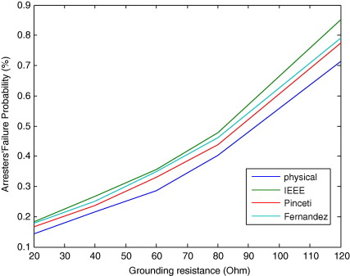
La figura. 15. Descargador de probabilidad de falla en comparación con la resistencia a pie de torre para todos los modelos y para pararrayos instalados en cada torre.

5. Conclusiones
Este estudio presenta una revisión de los más utilizados dependen de la frecuencia modelos de pararrayos. La tensión residual y la energía absorbida por cada aplicación de corrientes de impulso del modelo se calcularon utilizando PSCAD, y las predicciones de simulación se compararon con los datos reales medidos. Todos los modelos representan satisfactoriamente el comportamiento del pararrayos 'relámpago, presentando un error aceptable. Sin embargo, el modelo físico es la única que no se puede representar la dependencia de la tensión de pico residual con el tiempo a la cresta valor. Por lo tanto el uso de los modelos dinámicos, que reproducen de manera más eficiente el comportamiento real de los descargadores de sobretensiones de óxido metálico, se sugiere. Además, el cálculo de la energía inyectada a la descargador es una cuestión muy importante, ya que es un indicador de la curva de ajuste de la simulación y la forma de onda medida y afecta a la estimación de la probabilidad de fallo del descargador de. Por último, los modelos se utilizaron también para estimar la probabilidad de fallo del descargador de una línea de transmisión de 150 kV helénica. El análisis mostró que los tres dependientes de la frecuencia modelos tienen un comportamiento dinámico eficiente y se puede utilizar para estimar el rendimiento de un rayo de líneas de alta tensión de transmisión. Finalmente se ha demostrado que la decisión de qué modelo se debe utilizar depende de los datos disponibles, la complejidad del sistema y la velocidad exigida de la simulación, dado que el Pinceti-Gianetoni y el modelo Fernández-Díaz son más simples que el modelo IEEE.

Referencias
[1] IEEE Grupo de Trabajo sobre la ejecución del Rayo de líneas de transmisión, un método simplificado para estimar el rendimiento de las líneas de transmisión eléctrica, IEEE Trans. Potencia Appl. Syst. PAS-104 (abril) (1985) 919-932.
[2] JA Martínez, F. Castro-Aranda
Lightning análisis del rendimiento de las líneas aéreas de transmisión utilizando el EMTP
IEEE Trans. PWRD, 20 (3) (2005), pp 294-300
[3] Guía del Comprador ΑΒΒ, High Voltage Pararrayos, Edición 5.1, 2004-2007.
[4] V. Hinrichsen, óxido de metal pararrayos, Siemens, primera ed., 2001.
[5] IEC 60099-4, Pararrayos: Parte 4: Metal-Oxide Pararrayos sin huecos para sistemas de corriente alterna, segunda edición, 2004-2005..
[6] JA Tarchini, W. Gimenez, sobrecarga en la línea de selección pararrayos para mejorar el rendimiento de las líneas de transmisión eléctrica, IEEE Bologna PowerTech conferencias, Bolonia, Italia, 2003.
[7] L. Montañés, M. García-Gracia, M. Sanz, MA García Una mejora para la selección de los descargadores de sobretensión sobre la base de la evaluación de la probabilidad de fallo
IEEE Trans. Power Delivery, 17 (1) (2002), pp 123-1
[8] M. García-Gracia, Baldovinos S., M. Sanz, L. Montañés, Evaluación de la probabilidad de fallo de pararrayos de óxido metálico sin espacios en blanco, en: Conferencia de Transmisión y Distribución de IEEE, 1999.
[9] K. Nakada, Yokoyama S., T. Yokota, Asakawa A., T. Kawabata Estudio analítico sobre prevención en caso de cortes de descargadores de distribución causados ​​por rayos invierno
[10] LC Zanetta, CE de M. Pereira Estudios de aplicación de descargadores de línea en parcial blindado de 138 kV líneas de transmisión
[11] K. Berger, RB Anderson, H. Kroninger Parámetros de relámpagos
[12] El Grupo de Trabajo IEEE 3.4.11, Modelado de pararrayos, IEEE Trans. Power Delivery 7 (1) (1992) 302-309.
[13] P. Pinceti, M. Giannettoni Un modelo simplificado de pararrayos de óxido de zinc de sobretensión IEEE Trans. Power Delivery, 14 (2) (1999), pp 393-398
[14] F. Fernández, R. Díaz, óxido de metal pararrayos contra sobretensiones modelo para una rápida simulaciones transitorias, en: Conferencia Internacional sobre Transitorios de potencia del sistema (IPAT'01), Río de Janeiro, Brasil, 2001, Documento 14.
[15] RB Standler Protección de los circuitos electrónicos de sobretensiones John Wiley & Sons (1989)
[16] B. Zitnik, M. Zitnik, M. Babuder, la capacidad de los modelos de simulación diferentes para describir el comportamiento de los varistores de óxido de metal, en: 28 ª Conferencia Internacional de Protección contra Rayos, Kazanaqa, Japón, 2006, pp 1111-1116.
[17] A. Bayadi, Harid N., Zehar K., S. Belkhiat, Simulación de comportamiento de óxido de metal pararrayos dinámica bajo transitorios, en: Conferencia Internacional sobre Sistemas de Potencia Transitorios, Nueva Orleans, EE.UU., 2003.
[18] GL Goedde, LA Kojovic, JJ Woodworth, características sobretensiones que proporcionan protección contra sobretensiones confiable en la distribución y sistemas de baja tensión, en: IEEE Power Ing. Sociedad de la Reunión de Verano, vol. 4, 2000, pp 2375-2380.

[19] I. Kim, T. Funabashi, H. Sasaki, T. Hagiwara, M. Kobayashi
Estudio del modelo de pararrayos ZnO por frente de onda escarpado
IEEE Trans. Power Delivery, 11 (2) (1996), pp 834-841
[20] N. Suljanovic, A. Mujcic, V. Murko, los problemas prácticos de modelado varistor de óxido metálico para las simulaciones numéricas, en: 28 ª Conferencia Internacional de Protección contra rayos, Kazanaqa, Japón, 2006, pp 1149-1154.
[21] A. Bayadi, Harid N., Zehar K., S. Belkhiat, Simulación de comportamiento de óxido de metal pararrayos dinámica bajo transitorios, en: Conferencia Internacional sobre Sistemas de Potencia Transitorios, Nueva Orleans, EE.UU., 2003.
[22] Lira GRS, D. Fernandes Jr., por ejemplo, Costa de Cómputo de absorción de energía y tensión residual en pararrayos de óxido metálico a partir de modelos digitales y pruebas de laboratorio: estudio comparativo ", en: Conferencia Internacional sobre Sistemas de Potencia Transitorios (IPST'07), Lyon, Francia, 2007.
[23] IEEE Grupo de Trabajo sobre el rendimiento de Lightning en líneas de transmisión, un método simplificado para estimar el rendimiento de las líneas de transmisión eléctrica, IEEE Trans. PAS 104 (4) (1985) 917-927.

